Пояснительная записка:
Разрабатываемый участок в пределах улиц: Коммунальная и Советская.
Предлагается организовать пешеходную зону – торговую площадь. На перекрестках улиц Коммунистической, Советской с Пролетарской организовать парковки.
Основная пешеходная ось площадки повторяет направление ул. Пролетарской. Геометрия дорожек, всего благоустройства строится вокруг центральной оси, которая направленна на Усадьбу Трубецкого. На протяжении всего пути от Улицы Коммунальной до Советской мы видим в дали усадьбу. Перед парковкой, при входе на пешеходную зону с ул. Советской располагается арка, которая обрамляет вид на Усадьбу.

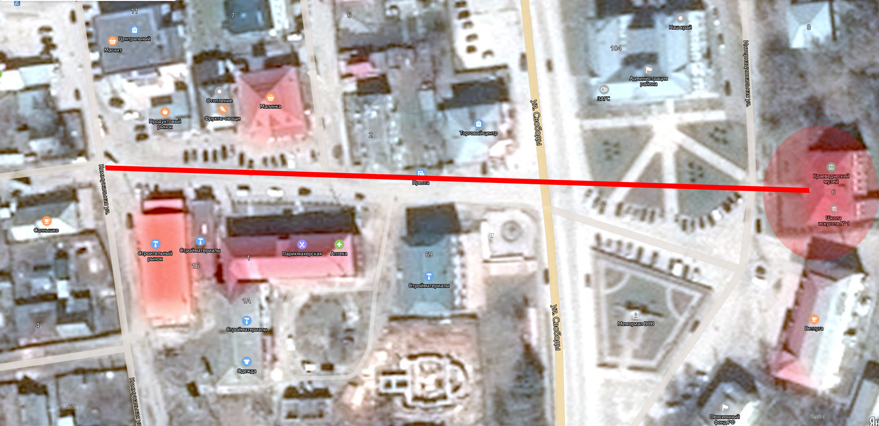
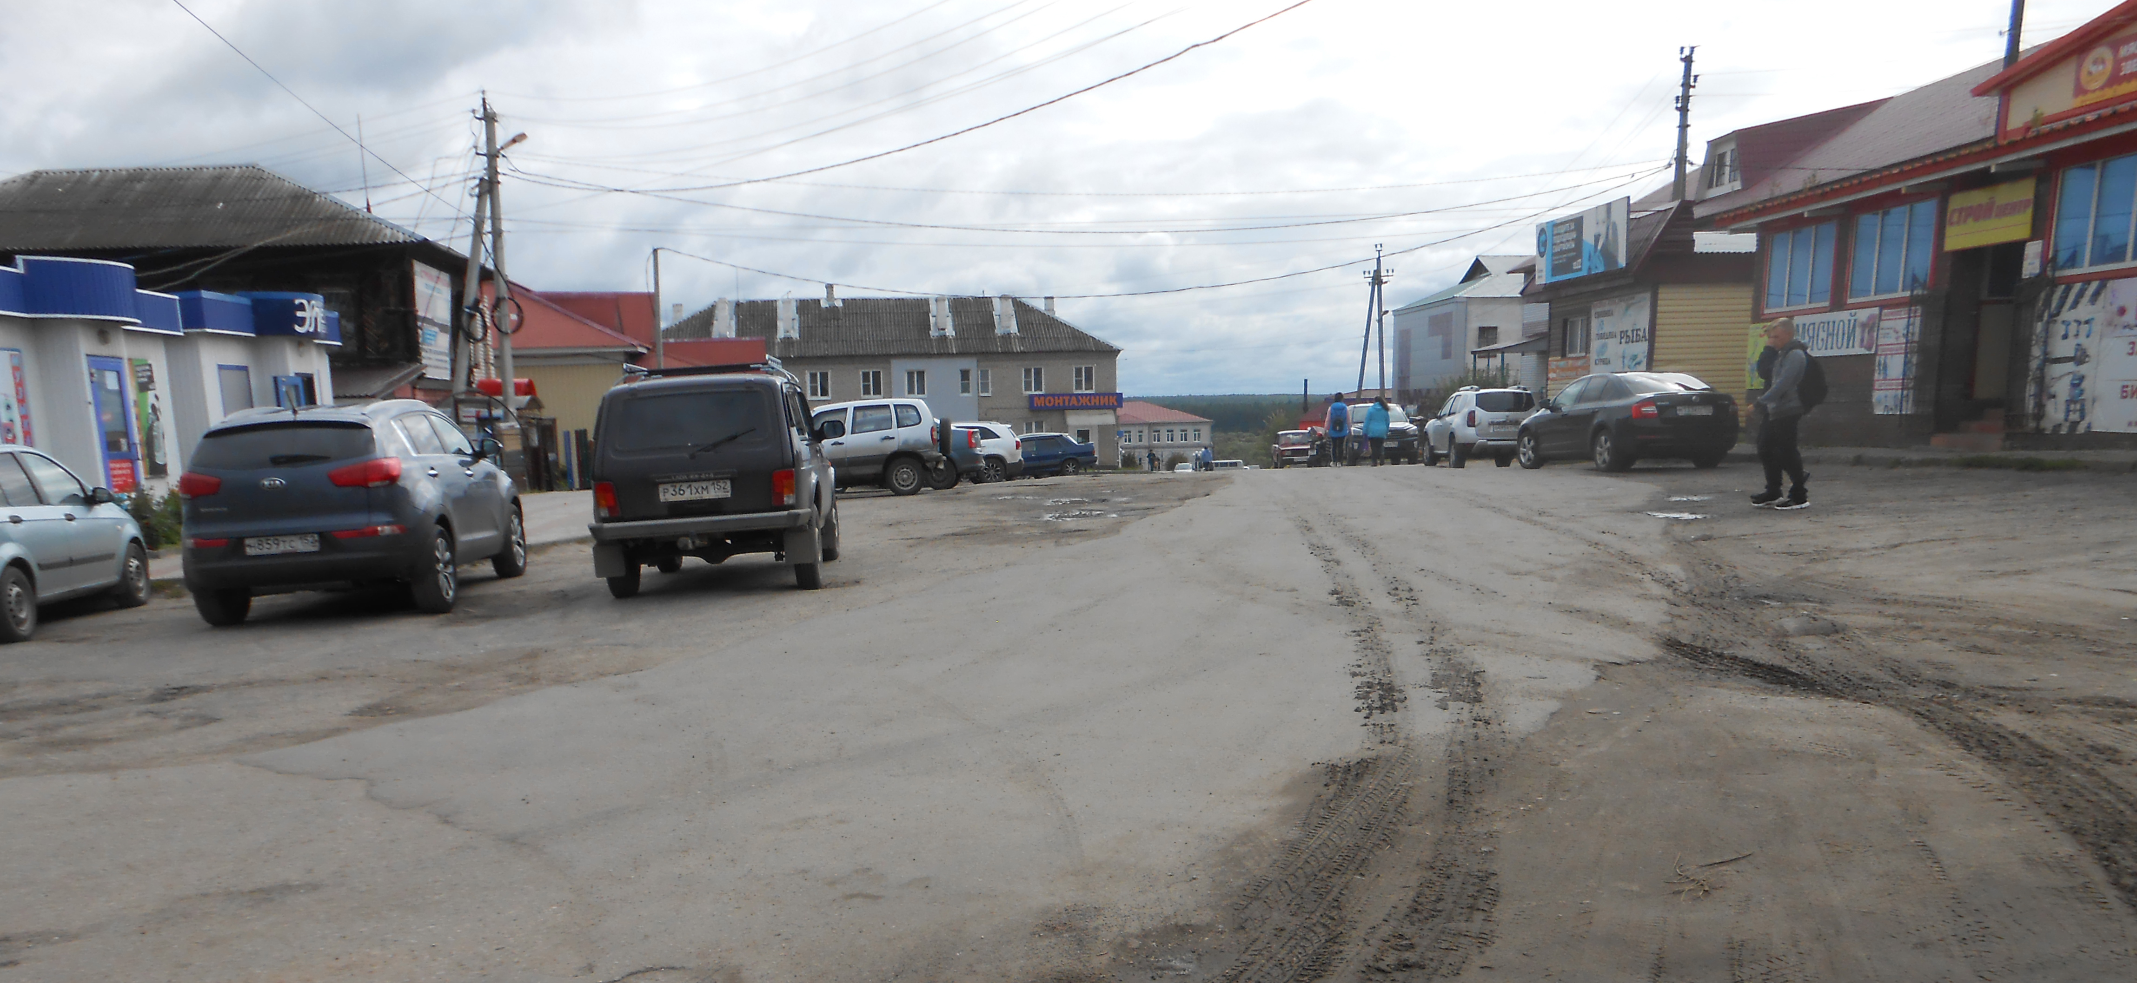
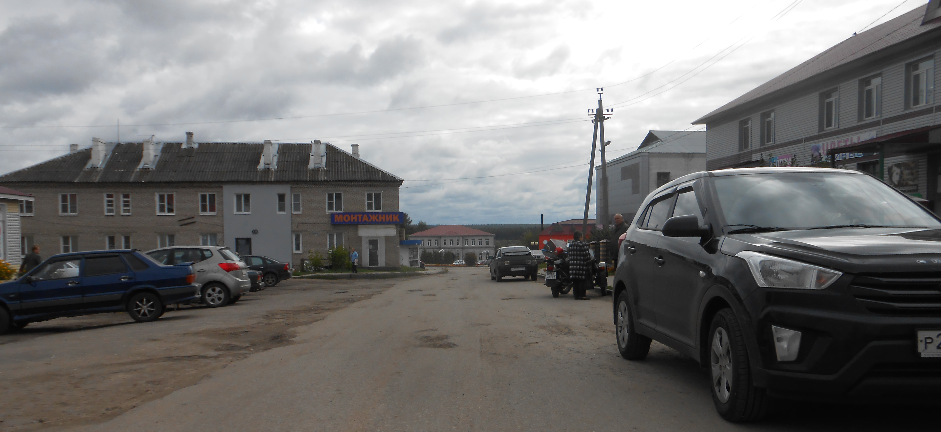
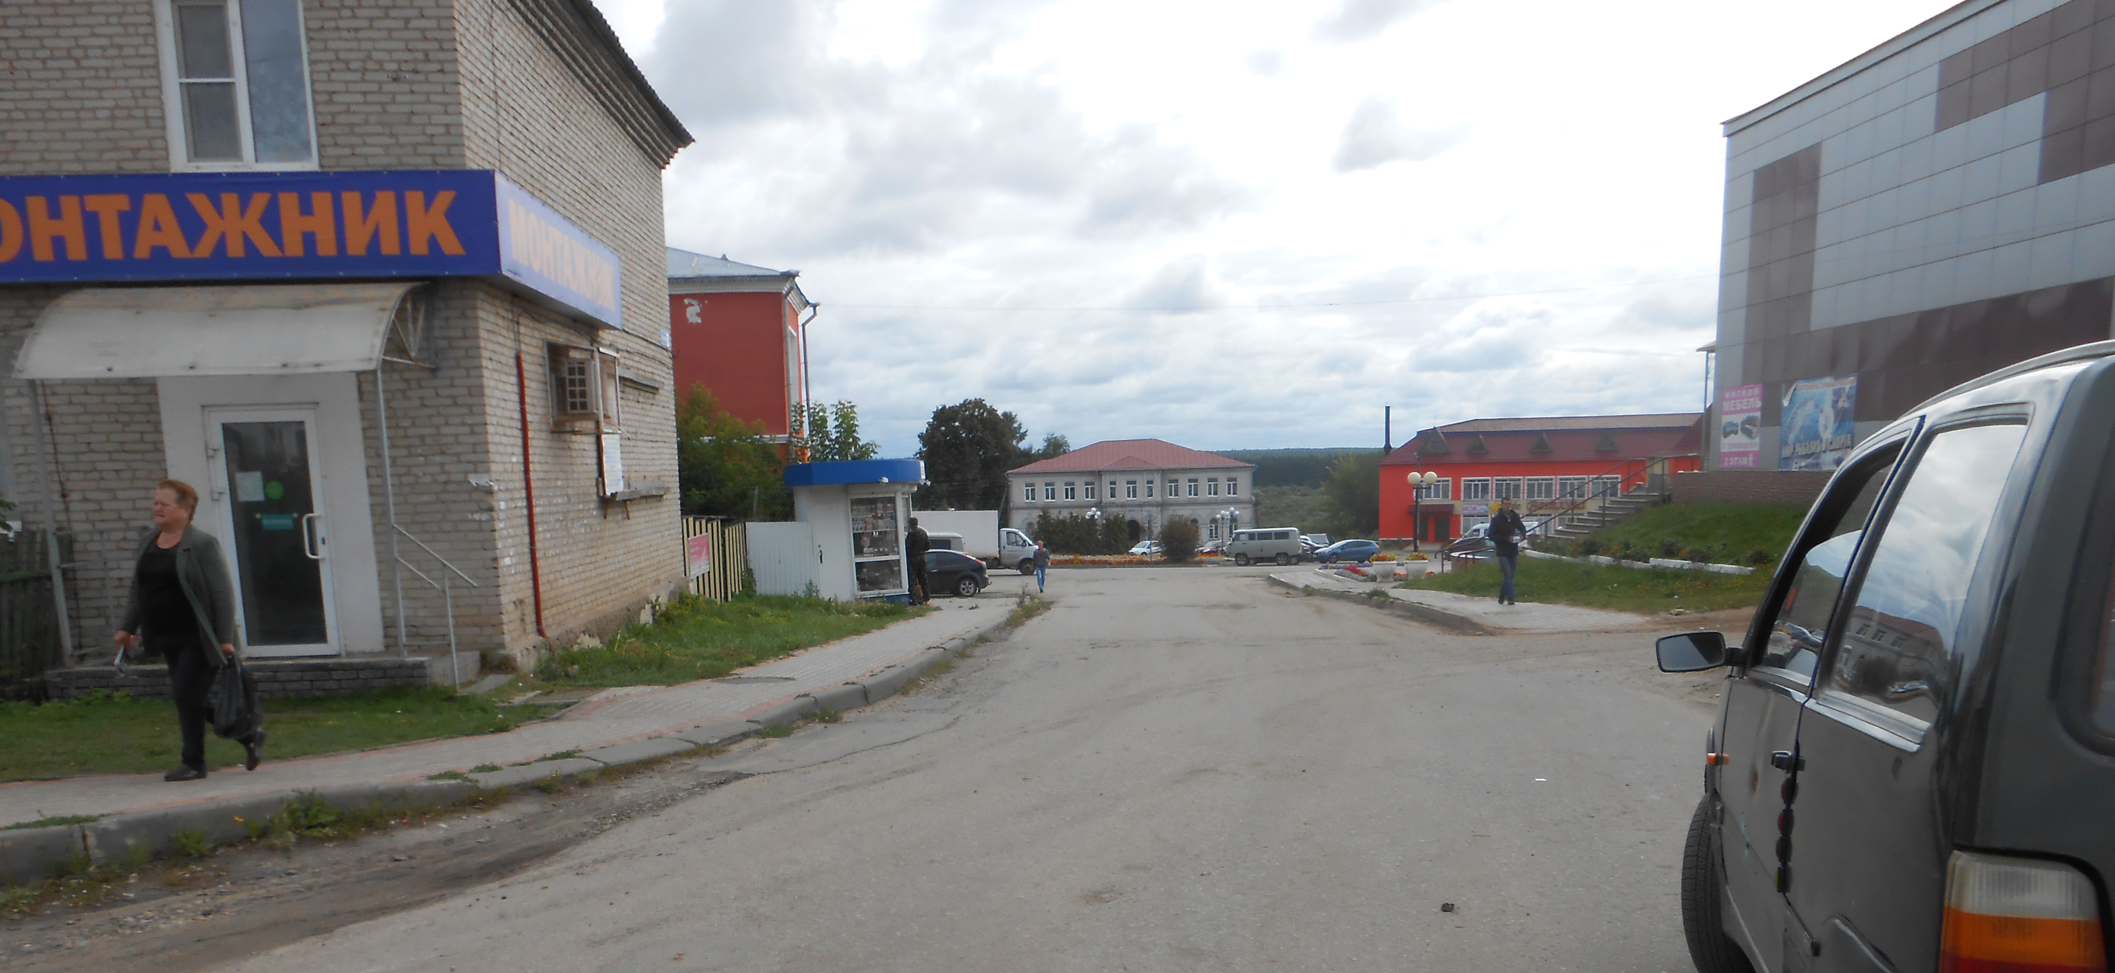
Со стороны ул. Коммунальной нету какой-либо доминанты, поэтому пешеходная зона перетекает в парковку. Здесь предлагается расположить металлические арки-качели, для отдыха жителей поселка. Этот прием сейчас все чаще применяется при организации общественных пространств.
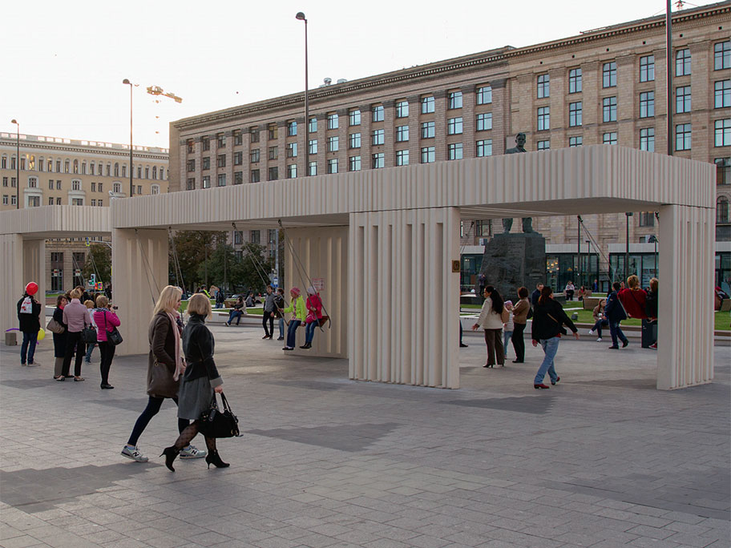
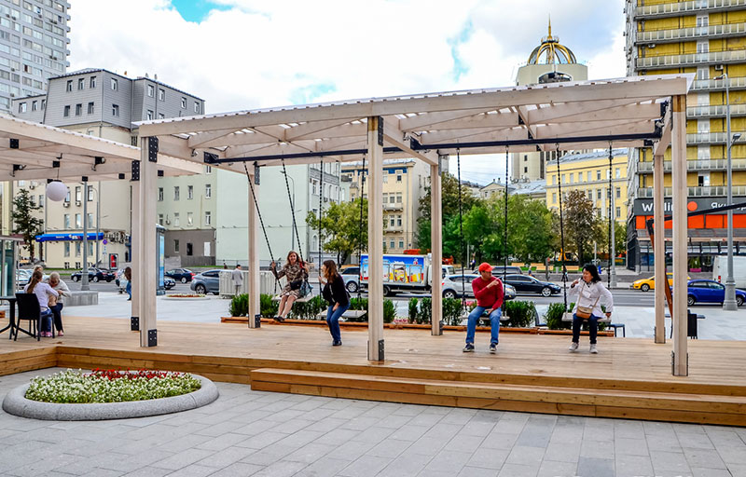

Лавочки выполнены в едином стиле, бетонные монолитные параллепипеды с деревянными рейками для сиденья. Фонари минималистичного дизайна в повторение черных герметичных форм входной зоны и арок-качелей.

